Конспект занятия по учебному предмету «Коррекционно-развивающие занятия» для обучающихся, воспитанников 4-го класса
Тема» Выполнение действий по звуковому сигналу. «Цель: развивать умение действовать по сигналу. Задачи: образовательная: расширять знания о способах действий; коррекционно-развивающая: развивать зрительное, слуховое восприятие; зрительную, слуховую память; концентрацию, переключаемость внимания; операции мышления (анализ условия задания, выбор способа действия, воспринимать сигналы и выполнять инструкцию), мелкую моторику при выполнении практических упражнений; воспитательная: воспитывать мотивацию к занятиям через содержание материала.
Оборудование: колокольчик, телефон, игрушка – пищалка, звонок. Ход занятия. I.Орг.момент. II. Основная часть. 1. Актуализация имеющихся знаний. Инструкция: - Поднимите руки. – Что вы сейчас сделали? Вы выполнили действие по речевой инструкции. На занятии будем учиться действовать по звуковому сигналу. Отгадайте загадки, покажите, назовите отгадки. ( На столе лежат телефон. Колокольчик, звонок, игрушка – пищалка).
Я нажму на кнопку вдруг, И меня услышит друг. (Телефон)
Он зовет на перемену И обратно на урок, Потому что это просто Называется …(звонок).
У козы болтается На шее эта штука. Она не потеряется, Найдут ее по звуку. (Колокольчик)
И рисую, и леплю Очень это я люблю. А своей сестре Валюшки Сам я делаю… (игрушки). - Сигналом будет игрушка – пищалка. Когда услышите сигнал какого –нибудь предмета, будете выполнять задание. На доске ориентиры – картинки предметов и номер карточки. Телефон - карточка № 1, звонок - № 2, колокольчик - 3,игрушка - пищалка № 4. 2. Упражнение на развитие концентрации и распределение внимания. Инструкция: - Слушайте и выполняйте. Звучит сигнал звонка телефона. - Какую карточку возьмете? (№1) На карточке нарисованы фигуры. В квадратах поставьте +, в треугольниках – точку. 3. Упражнение на развитие зрительной памяти. Звучит сигнал школьного звонка. – Какую карточку возьмете? (№ 2) Инструкция: - Запомните картинки. Закройте глаза. Учащиеся закрывают глаза, педагог добавляет одну картинку. Ученики открывают глаза и определяют добавленную картинку. Постепенно добавляются 3-4 картинки. 4. Физпауза. Инструкция: - Выполняйте упражнения наоборот. Подниму руки, вы опустите. Присяду, вы подпрыгните. Разведу руки в стороны, вы обнимете себя. 5. Упражнение на развитие мелкой моторики и графических умений. Звучит мелодия игрушки – пищалки. - Какую карточку возьмете? (№ 3) Предметы, которые похожи на круг, раскрасьте красным карандашом; предметы, похожие на прямоугольник – зеленым; предметы, похожие на треугольник - оранжевым. ( Мяч, яблоко, книга, шоколад, флаг, сыр). 6 . Упражнение на развитие операций мышления. Звонит колокольчик. - Какую карточку возьмете? (№ 4) Определите, к какой группе относятся нарисованные предметы. Рядом с каждым предметом напишите соответствующую букву. Например: к какой группе относится яблоко? (к фруктам) Рядом с яблоком напишите букву «ф» и т.д.
Анализ выполнения задания, проверка по образцу.
III. Итог занятия. - Какие задания выполняли на занятии? - Какое задание понравилось больше всего?
Тренировочные упражнения.
1. Упражнение на развитие концентрации и распределение внимания. Инструкция: - На карточке нарисованы фигуры. В квадратах поставьте +, в треугольниках – точку.
2. Упражнение на развитие мелкой моторики и графических умений. Инструкция: - Предметы, которые похожи на круг, раскрасьте красным карандашом; предметы, похожие на прямоугольник – зеленым; предметы, похожие на треугольник - оранжевым. ( Мяч, яблоко, книга, шоколад, флаг, сыр).
3. Упражнение на развитие операций мышления. Инструкция: - Определите, к какой группе относятся нарисованные предметы. Рядом с каждым предметом напишите соответствующую букву. Например: к какой группе относится яблоко? (к фруктам) Рядом с яблоком напишите букву «ф» и т.д.

Ссылка на предметные картинки. К заданию № 2

К заданию 3
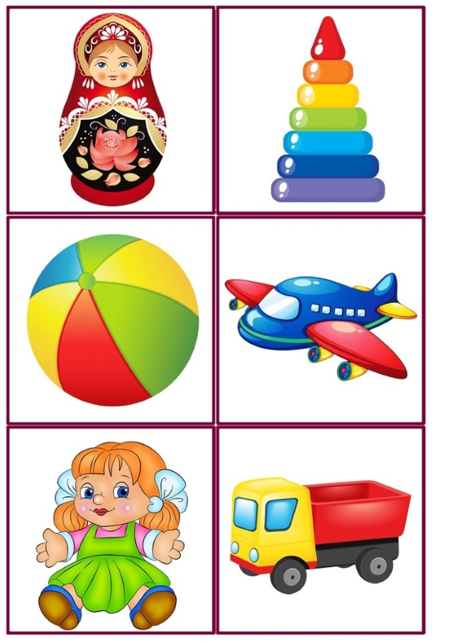

К заданию 5
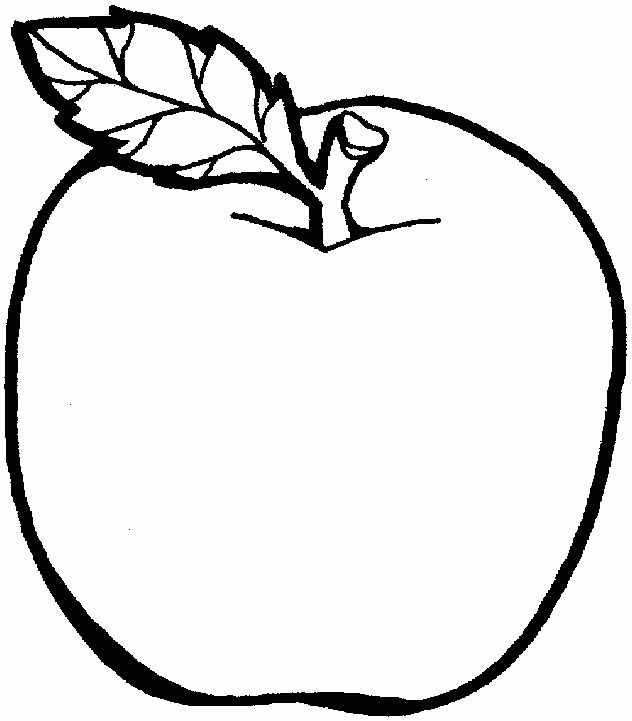

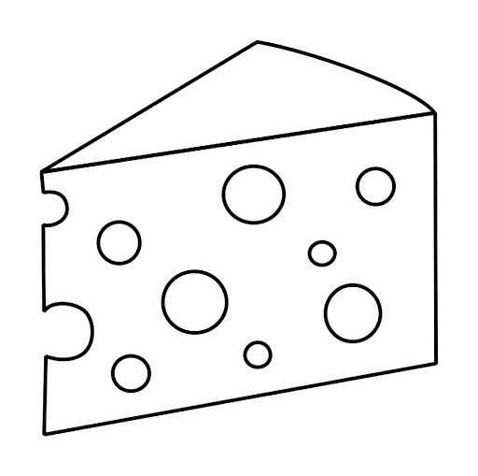
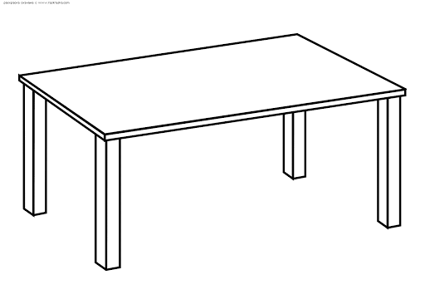

К заданию 6


